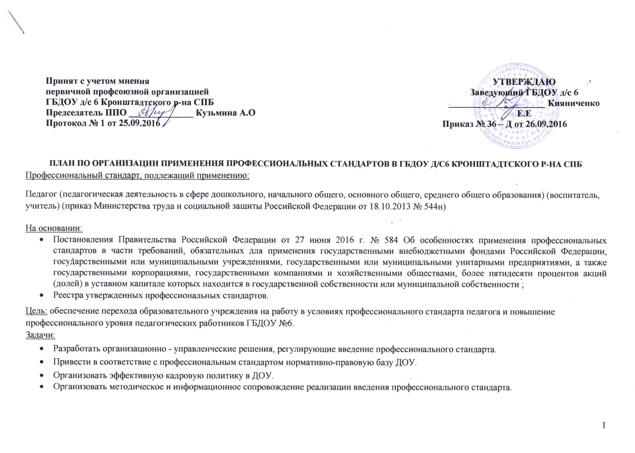
Этапы применения профессиональных стандартов

№ | Наименование мероприятия |  | Организация работы  вид документа | Срок исполнения | Ответственное лицо в учреждении
1. Подготовительный этап
1 | Ознакомление коллектива с постановлением Правительства РФ № 584 от 27.06.2016  Ознакомление работников учреждения  на общем собрании работников с изменениями трудового законодательства в части применения профстандарта |  | Протокол общего собрание работников ОУ | Август 2016г | Заведующий  Кияниченко Е.Е
2 | Приказ руководителя об организации работы по внедрению и реализации профессиональных стандартов  Создание рабочей группы по внедрению профессиональных стандартов  Утверждение положения о рабочей группе |  | Приказ, подписанный членами рабочей группы | Сентябрь 2016г | Заведующий  Кияниченко Е.Е
3 | Разработка и утверждение плана мероприятий внедрения профессиональных стандартов  с учетом мнения ППО |  | Приказа об утверждении плана мероприятий внедрения профстандарта | Сентябрь 2016 года | Рабочая группа  Комиссарова Ю.А  Подгорная А.А  Александрова Е.Э  Кузьмина А.О  Заведующий  Кияниченко Е.Е
4 | Размещение информации на стенде в учреждении и на сайте учреждения |  | Размещение информации | 2016-2019г  Обновление информации  по мере необходимости. | Подгорная А.А.
5 | Мониторинг утверждения новых профессиональных стандартов на сайтах  http://profstandart.rosmintrud.ru;  http://vet-bc.ru. |  | При обнаружении профессионального стандарта по должности, которая есть в штатном расписании образовательной организации, рассматривать вопрос о его внедрении | Постоянно.  2016-2019г | Рабочая группа  Комиссарова Ю.А  Подгорная А.А  Александрова Е.Э  Кузьмина А.О
6 | Изучение нормативных документов по внедрению профессиональных стандартов, которые касаются деятельности организации.  Мониторинг требований, изложенных в профессиональном стандарте для должности Педагог  Составление перечня локальных нормативных актов и других документов ОУ, подлежащих изменению в связи с учетом положений профессионального стандарта |  | Создание базы нормативно-правовых документов | 2016г  Сентябрь - ноябрь | Рабочая группа  Комиссарова Ю.А  Подгорная А.А  Александрова Е.Э  Кузьмина А.О  Заведующий  Кияниченко Е.Е
7 | Анализ штатного расписания с целью установления должностей и функций работников, попадающих под требования профессионального стандарта. |  |  | 2016-2017г | Заведующий  Кияниченко Е.Е
8 | Определение профессиональных стандартов, планируемых к использованию в учреждении |  | Список профессиональных стандартов, планируемых к применению | 2017 -2018г | Рабочая группа  Комиссарова Ю.А  Подгорная А.А  Александрова Е.Э  Кузьмина А.О  Заведующий  Кияниченко Е.Е
2. Основной этап
9 |  | Проведение анализа профессиональных компетенций работников на соответствие профессиональным стандартам  Определение необходимости профессиональной подготовки/или дополнительного профессионального образования работников на основе анализа квалификационных требований профессиональных стандартов  Разработка и реализация плана профессиональной подготовки и/или дополнительного профессионального образования работников с учетом положений профессиональных стандартов | Список работников  Разработка плана профессиональной подготовки переподготовки работников | 2017 -2018г | Ст. воспитатель  Комиссарова Ю.А
10 |  | Работа с кадрами по повышению уровня компетенций  Проведение в коллективе разъяснительной работы по вопросу применения профессионального стандарта. | Консультации | постоянно | Ст. воспитатель  Комиссарова Ю.А  Председатель ППО  Кузьмина А.О  Члены рабочей группы
11 |  | Разработка анкет самоанализа для педагогов, с целью выявления уровня владения профессиональными компетенциями в соответствии с требованиями ПС | Анкета | Январь 2017г | Ст.воспитатель  Комиссарова Ю.А
12 |  | Обеспечение свободного доступа всех работников организации к информации о внедрении профессиональных стандартов. | Размещение информации на сайте, стендах | постоянно | Рабочая группа  Подгорная А.А
13 |  | Уведомление работников о предстоящих изменениях существенных условий труда | Собрание коллектива | Сентябрь 2018г | Заведующий  Кияниченко Е.Е
14 |  | Подписание дополнительных соглашений с работниками, в которых закреплены новые существенные условия труда. |  | Декабрь 2019г | Заведующий  Кияниченко Е.Е
15. |  | Отчет о проделанной работе по переходу на ПС | Подготовка отчета о выполнении плана | Май  2018г  2019г | Рабочая группа
16. |  | Внесение изменений в документацию учреждения для приведения ее в соответствие с профессиональным стандартом. | Внесение изменений в локальные акты ГБДОУ  Приведение штатного расписания, трудовых договоров, должностных инструкций и показателей эффективности труда в соответствии с требованиями профессиональных стандартов | Октябрь-декабрь 2018г | Заведующий  Кияниченко Е.Е
17 |  | Приведение в соответствие квалификации педагогов требованиям профессионального стандарта (в случае необходимости): направление педагогов на курсы повышения квалификации и (или) переподготовки специалистов. Осуществление аттестации (соответствия занимаемой должности) с учетом требований профессионального стандарта. | Сертификаты | 2017-2019 г(декабрь) | Заведующий  Кияниченко Е.Е
18 |  | Ознакомление работников с локальными актами, в которые были внесены изменения, в связи с внедрением ПС  Подписание дополнительных соглашений с работниками, в которых закреплены новые существенные условия труда |  | Сентябрь 2019 г | Заведующий  Кияниченко Е.Е
19 |  | Прием на работу новых сотрудников с учетом требований ПС  с учетом квалификационных требований ПС  на соответствующие ПС Долщности |  | Сентябрь 2018 | Заведующий  Кияниченко Е.Е
3. Заключительный этап
20 | Введение профессиональных стандартов по всем должностям штатного расписания |  |  | Декабрь 2019 г | Заведующий  Кияниченко Е.Е

Перечень локальных нормативных актов и других документов ОУ, подлежащих изменению в связи с учетом положений профессионального стандарта:
- Штатное расписание
- Трудовой договор с педагогом (эффективный контракт)
- Должностные инструкции педагогического работника
- Положение об оплате труда
- Положение об аттестации педагогического работника, о соответствии занимаемой должности

